Célbadobó verseny babzsákkal- GA415

A játék lényege  
Hogy a babzsákokat átdobjátok a másik asztalára vagy bele a lyukba, hogy így pontot szerezzetek.

Felkészülés  
1. Helyezzétek az állványokat el az asztal tetején.  
2. Helyezzétek az asztalokat úgy, hogy egymás felé nézzenek. Hagyjatok pár lépésnyi helyet közöttük.  
3. Minden csapat tartson magánál 4 azonos színű babzsákot. Egy csapat 1 vagy 2 játékosból is állhat.

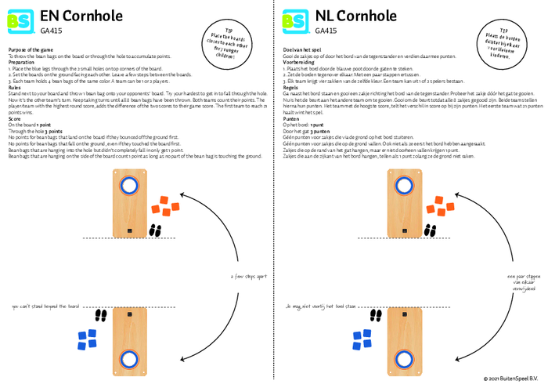

Szabályok  
Álljatok az asztal mellé és dobjatok 1 babzsákot az ellenfél asztalára. Próbáld meg minden erőddel belejuttatni a lyukba.

Ezután a másik csapat jön. Váltsátok egymást, egészen addig, amíg minden zsákot átdobtatok. Ezután mindkét csapat számolja meg a pontjait. Az a játékos/csapat, aki a legtöbb pontot szerzi az első körben, hozzáadja a pontok közti különbséget a játék összesítéséhez. Az első csapat, aki 21 pontot ér el, az nyer.

Pontozás  
Az asztalon landolt zsák 1 pont  
A lyukon keresztül esett zsák 3 pont  
Nincs pont, ha a babzsák úgy landol a táblán, hogy a földről pattan vissza  
Nincs pont, ha a babzsák a földre esik.  
A babzsákok amelyek belelógnak a lyukba, de nem teljesen estek át rajta, csak egy pontot érnek.  
A babzsákok, melyek az asztal szélén lógnak, azok szintén 1 pontot érnek, amíg nem érnek hozzá a földhöz.

TIP  
Helyezzétek közelebb az asztalokat, ha fiatalabb gyerekek játszanak!